幼ポ
ポピー仲間からのうれしいお便りです。
「子どもの関心をひきつける、素晴らしい教材」

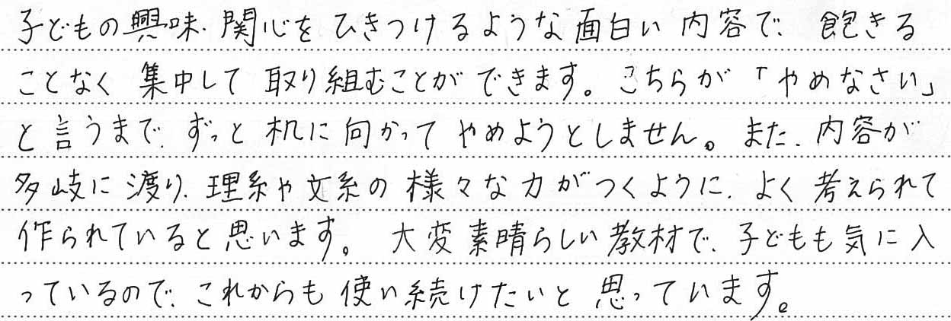

熊本県 Ｏさん（年中）

小ポ
「ポピーと同じ問題でたよ！」

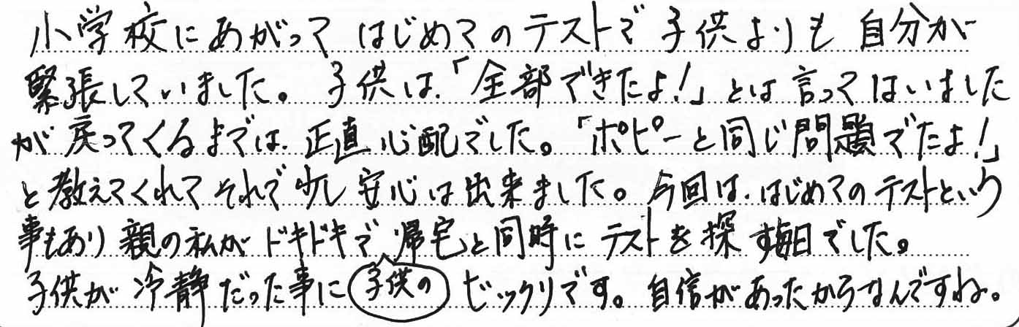

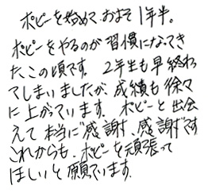
岐阜県 Ｉさん（小１）
中ポ
「ポピー教材を何度も復習することが大事」
仲良くビデオ

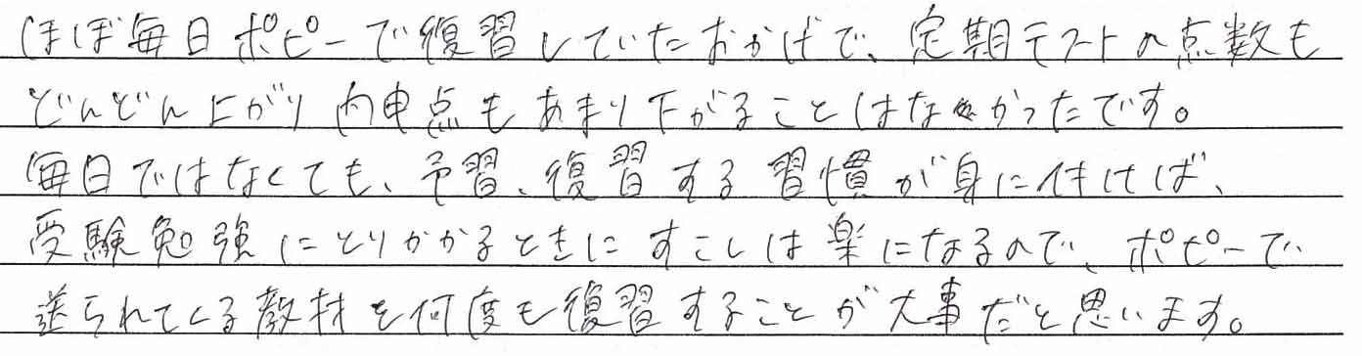

北海道 Ｋさん（ＯＢ）

